
T.C.
DOĞUŞ ÜNİVERSİTESİ
MESLEK YÜKSEKOKULU

BİLGİSAYAR PROGRAMCILIĞI PROGRAMI
İLERİ PROGRAMLAMA DERSİ FİNAL PROJESİ RAPORU

KÜTÜPHANE OTOMASYONU

Yağızcan Yavuz
20190712076
Oğuz Kaan Çırak
20190712038

DERSİN SORUMLUSU
ÖĞRETİM GÖREVLİSİ MUHAMMET SİNAN BAŞARSLAN

İçindekiler
1. GİRİŞ 1
1.1. Projenin Amacı 1
1.2. Projenin Yöntemi 1
1.3. Proje Kısıtları 1
2. KÜTÜPHANE OTOMASYONU 2
2.1. Üyeler Tablosu: 2
2.2. Kitap Tablosu: 2
2.3. Emanetler Tablosu 3
2.4. Admin Tablosu 3
2.5. Programın İşleyişi: 4
2.6. Hazmat Book Anasayfa 4
2.6.1. Aranacak Kelime Text Box’ı 5
2.7. Hazmat Book Kitaplar Sayfası 5
2.7.1. Kitap Ekle Butonu: 5
2.8. Hazmat Book Kullanıcı Sayfası 6
2.8.1. Üye Ekle Butonu: 6
2.9. Hazmat Book Emanet Sayfası 7
2.9.1. Emanet Ekle Butonu: 7
2.10. Hazmat Book Admin Sayfası 8
3. SONUÇLAR VE ÖNERİLER 8
4. KAYNAKLAR 9

GİRİŞ

Projenin Amacı
Kütüphaneye yeni eklenecek ve emanet edilecek kitapların kontrol altında tutulmasını sağlamak kütüphane görevlilerinin kitapları barkod yardımı ile taratarak sisteme eklenecek yeni kitapların otomatik olarak anlık hazırlanmasını, veri kaydının kolaylıkla girilip databasede saklanmasını sağlar. Anlık emanet edilen kitapları, üye listesini ve kitap listesini kolayca bulunabilmesini sağlayarak kütüphane çalışanlarının zaman kaybetmesi ve üyelerin zaman kaybetmesini engelleyerek daha hızlı ve ulaşılabilmesi kolay teknolojik bir kütüphane çevirecektir. Elde edilen bilgilerin ışığında varılan sonuç kütüphane personelinin veyahut bir kitapçının kolaylıkla kitaplarını kaydedip ve işlemler yapabilmesini sağlamayı amaçlayarak, Her bir kitaba konulacak barkod ile kayıt alma işlemlerini ve emanet işlerini daha hızlı bir şekilde yapabileceğiz.

Projenin Yöntemi
Kütüphane çalışanının daha kolay ve basit şekilde tüm kitapları, üyeleri, emanet verme işlemlerini kolaylıkla yönetip, kayıt altında tutabilecek. Yeni alınan kitapların sisteme barkod yöntemi ile daha kolay kaydedilebilecek, emanet edilen kitaplar kaybolmayacak. Görevlilerin, üyelerin kolaylıkla kitaplara erişebilmesini sağlayan otomasyon programıdır.

Proje Kısıtları
Windows Form Application yaparken görsel tasarım performans düşüklüğü sağladığı için
görselliği 2.plana atmak zorunda kaldık.

KÜTÜPHANE OTOMASYONU
Teknik olarak projemizde 4 adet tablo vardır;

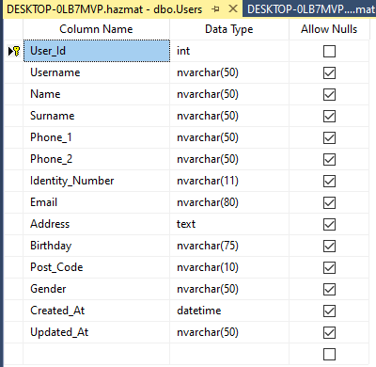
Üyeler Tablosu:

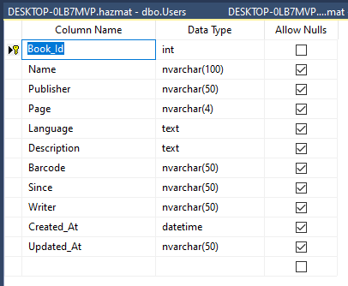
Kitap Tablosu:

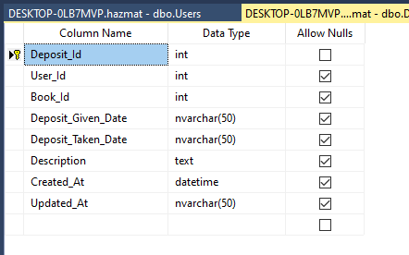
Emanetler Tablosu

Admin Tablosu
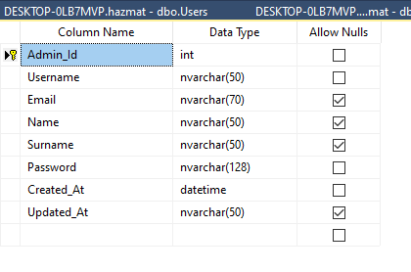

Programın İşleyişi:
Programın açılış admin giriş ekranı gözüküyor Admin şifresini, kullanıcı adını veya mailini doğru girerse Hazmat Book Uygulamasının ana sayfasına yönlendirilir.
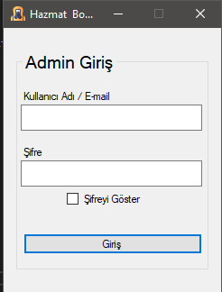

Hazmat Book Anasayfa
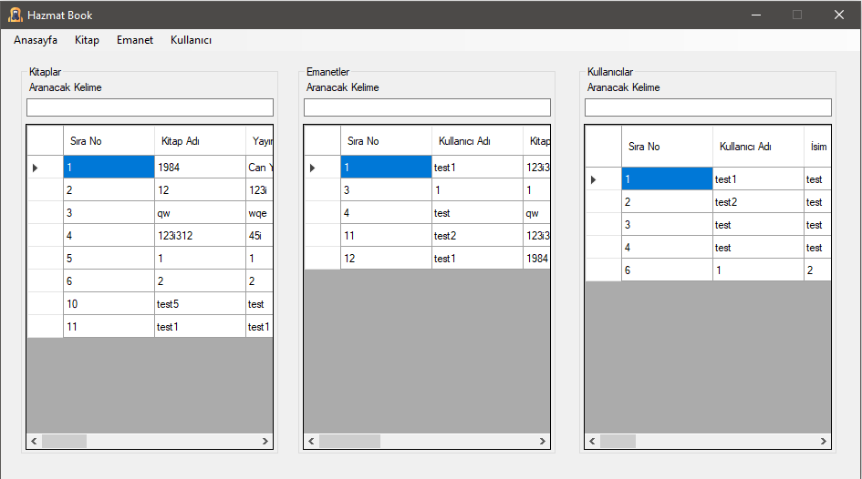

Aranacak Kelime Text Box’ı
Admin buraya hangi başlık adı altında arama yapaacak olur ise onunla alakalı olan girdilerin hepsi liste şeklinde gözü önüne getirir.

Hazmat Book Kitaplar Sayfası
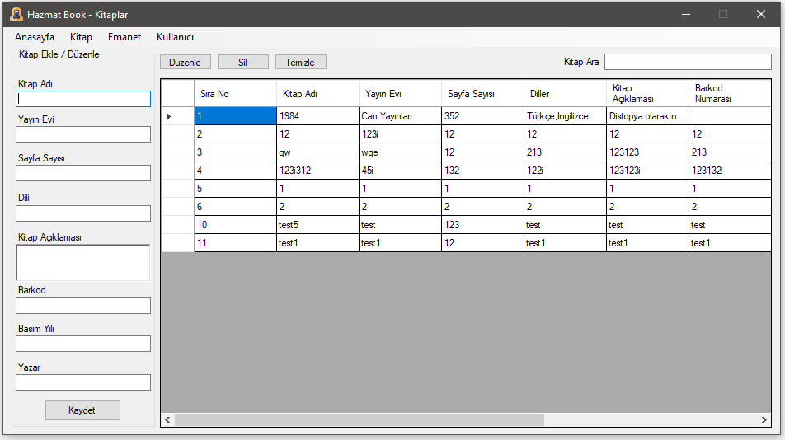

Kitap Ekle Butonu:
Kitap Ekle butonuna tıkladığımızda karşımıza gelen formda kitap için gerekli bilgiler yer alıyor.
Bunlar;
- Kitap Adı
- Yayın Evi
- Sayfa Sayısı
- Dili
- Kitap Açıklaması
- Barkod
- Basım Yılı
- Yazar
Eğer daha önce eklediğimiz kitaplar var ise kitap yazarı, dil ve yayın evi kısımları veri tabanındaki kitaplardan alınıyor ve öneri olarak sunuluyor.
Böylece hem harf hatalarından kaynaklı veri tekrarları önleniyor hemde hızlı bir kullanım sunuyor.

Kitaplar eklendikten sonra eklenen kitap direkt olarak listede belirecektir.
Eğer ki bir kitabı düzenlemek istersek listeden kitabı seçip düzenle butonuna tıklamamız yeterli ondan sonra gelen değerleri sol panelden kolay bir şekilde değiştirip tekrar kaydını sağlayabiliriz.

Hazmat Book Kullanıcı Sayfası

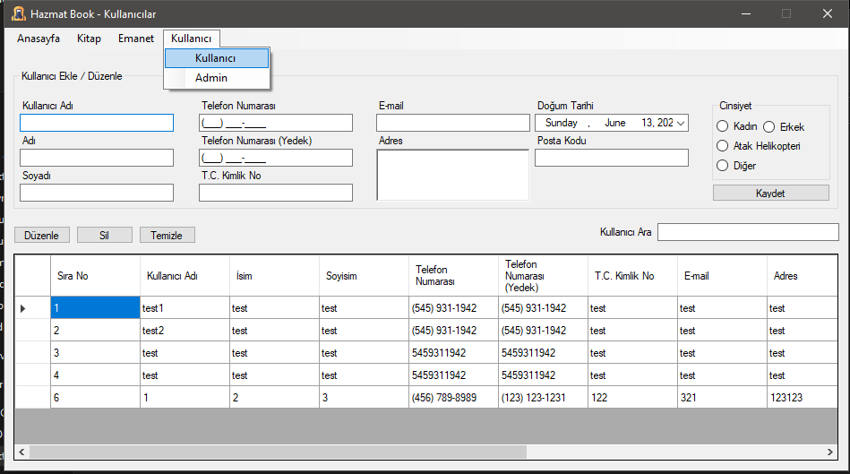

Üye Ekle Butonu:
Kütüphanemizde bulunan kitapları emanet olarak verebilmek için ilk önce üye eklememiz gerekiyor. Üye ekle seçeneği ile veri tabanımıza bir üye ekliyoruz. Üye eklemek için gerekli bilgiler;
- Kullanıcı Adı
- Adı
- Soyadı
- Telefon
- Telefon 2
- T.C. Kimlik No
- Email
- Adres
- Doğum Tarihi
- Posta Kodu
- Cinsiyet
Eklediğimiz bu üye hemen ardından listede belirecektir.

Bir üyenin bilgilerini düzenlemek istersek listelenen üyelere tıklayıp düzenle butonuna basıyoruz ve üyenin bilgileri hemen üst panele geliyor, gelen bu bilgileri değiştirdikten sonra kaydet butonuna basarak kullanıcıyı düzenlemiş oluyoruz.

Hazmat Book Emanet Sayfası
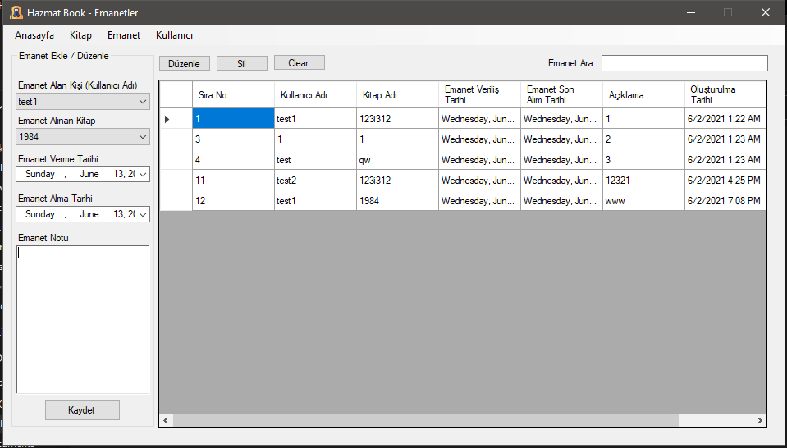

Emanet Ekle Butonu:
Veri tabanımızda kitaplar ve üyelerimiz bulunduğu zaman emanet verme işlemlerini yapabiliyoruz. Emanet ver seçeneği ile emanet vereceğiniz kişiyi ve kitabı seçtikten sonra. Kitabın verildiği tarihi ve geri alınacağı tarihi yazdıktan sonra artık emanet listesinde kitabı verildiği kişiyi görüntüleyebiliriz.

Eğer kitabın geri verileceği gün bugün ise kırmızı çizgi ile belirtiyoruz.

Emanet verdiğimiz kitap ve kullanıcı hakkında daha detaylı bir bilgi almak istersek sayfada ki listeden görüntüleyebiliriz

Eğer kitap geri alınmış ise silerek emanetler listesinden çıkartıyoruz.

Hazmat Book Admin Sayfası

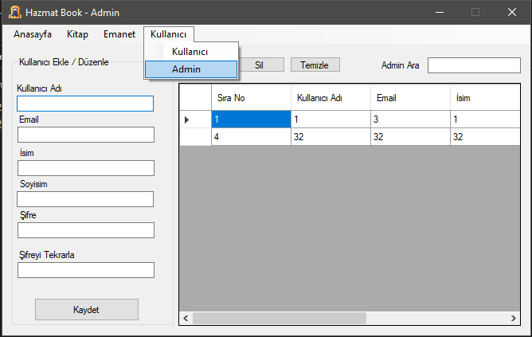

SONUÇLAR VE ÖNERİLER
Elde edilen bilgilerin ışığında varılan sonuç kütüphane personelinin veyahut bir kitapçının kolaylıkla kitaplarını kaydedip ve işlemler yapabilmesini sağlamayı amaçladı, araştırmanın sonucunda amaç başarı ile sonuçlandı; Her bir kitaba konulacak barkot ile kayıt alma işlemlerini ve emanet işlerini daha hızlı bir şekilde geliştirebiliriz.

KAYNAKLAR
[1] https://github.com/cosmohacker/hazmat-book

[2] https://github.com/oguzkaancirak/ hazmat-book.

